**Консультация на тему:**

**«Теоретические и методические основы режима дня в ДОУ».**

Понятие режима дня. Основные компоненты. Физиологические основы режима дня в ДОУ.

Подготовила Келешян И.В..

ст.воспитатель МБДОУ ДС № 21

Важнейшим условием правильного развития детей является четкий, соответствующий возрасту и индивидуальным особенностям режим дня. Большинство педагогов, физиологов, медиков (Н.М.Щелованов, Н.М.Аксарина, И.А.Аршавский, Н.М.Фонарев и другие) определяют режим как основу жизни ребенка.

**Режим** - это рациональное распределение во времени и правильная взаимопоследовательность удовлетворения основных физиологических потребностей организма ребенка (сон, прием пищи, бодрствование), а также смена видов деятельности.

**Сон и бодрствование** - это два сопряженных состояния. От того, насколько активным был ребенок во время бодрствования, зависят характер засыпания, глубина и длительность сна. Если ребенок хорошо выспался, то бодрствование его, как правило, протекает активно.

Режим должен обеспечить суточное количество сна и бодрствования. Для детей, посещающих детское учреждение, режим составляется не только на время пребывания малыша в детском саду, но и для дома, т.е. на сутки.

Если ребенка укладывать спать, кормить, организовывать бодрствование в одно и то же время, то у него формируется система условных рефлексов на время приема пищи, укладывания на сон, активной деятельности.

Эта система условных рефлексов на время, которую И.П.Павлов назвал динамическим стереотипом, и составляет физиологическую основу режима. Сложившийся динамический стереотип заранее подготавливает организм к приему пищи в определенное время, сну, активной деятельности и тем самым экономит нервную энергию ребенка.

Бодрствование ребенка связано с активной деятельностью – возбуждением нервных клеток под влиянием внешних раздражителей, поступающих в кору головного мозга через соответствующие рецепторы (глаз, ухо, кожа и т.д.). Центральная нервная система дошкольного возраста еще слаба, и во время бодрствования он легко утомляется.

**Чередование сна и бодрствования** - важное условие нормальной психической деятельности человека.

**Правильная организация режима жизни детей – необходимое условие для нормального развития нервной системы.** С учетом возрастных особенностей ребенка режим должен предусматривать наличие всех элементов жизнедеятельности ребенка (сон, прогулка, занятие и пр.), дисциплинирующих и способствующих нормальному физическому развитию.

При составлении режима за основу берется предел работоспособности нервной системы ребенка, который, например, на протяжении раннего возраста меняется многократно. Предел работоспособности нервной системы в разные возрастные периоды и определяет длительность бодрствования, количество дневного и ночного сна. Правильно организованный и достаточно продолжительный сон имеет огромное значение для восстановления нормального состояния нервных клеток. Во время сна ребенок должен полностью восстановить свои силы. А для этого сон должен быть полноценным, глубоким. В таблице 1. представлена частота и продолжительность сна детей от 2,5 мес. до 7 лет.

[Таблица 1.](javascript:%7b%7d)

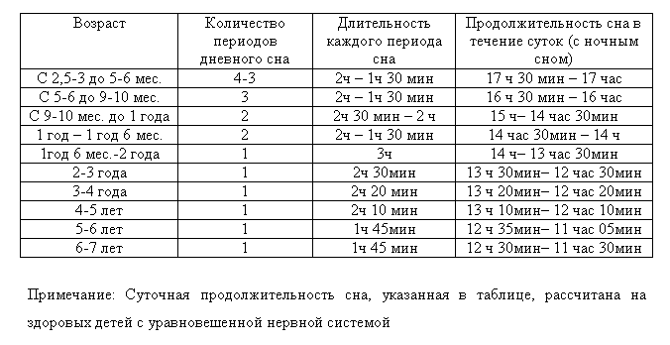

**Показателями правильно составленного режима являются**:

1. Отсутствие у ребенка отрицательных эмоций (плача, капризов, негативных реакций и т.д.).

2. Уровень деятельности ребенка соответствует возрасту.

3. Ребенок спокойно переходит от одного состояния к другому (от бодрствования ко сну и наоборот), от одного вида деятельности к другому.

4. У ребенка хороший аппетит, глубокий сон.

5. Ребенок принимает активное участие во всех режимных процессах и положительно к ним относится.

Ведущими педагогами (Н.М. Аксариной, Г.М. Ляминой, М.Ю. Кистяковской и др.) были сформулированы **основные методические правила проведения режимных процессов.**

1. Все режимные процессы должны быть направлены на своевременное и полное удовлетворение органических потребностей организма ребенка. Внимание взрослых сосредоточивается на воспитании положительного отношения ребенка ко всем режимным процессам (к приему пищи, гигиеническим процедурам, занятиям, движениям, к укладыванию на сон и т.д.). **Для этого требования взрослого должны всегда совпадать с потребностями ребенка. Взрослый предлагает ребенку принимать пищу тогда, когда ребенок голоден, предлагает спать, когда он устал, и т.д.**
2. Интерес к режимному процессу у ребенка увеличивается, если он принимает посильное активное участие в нем. Активно участвуя в режимных процессах, ребенок может ошибаться, делать не так, как требует взрослый. Чаще всего это происходит от недостатка опыта, знаний ребенка. Очень важно, чтобы взрослый не заострял внимание детей на неправильных поступках, а учил, как надо сделать правильно. **Например, во время кормления воспитатель заметил, что ребенок берет пищу из тарелки не ложкой, а рукой. Он подходит к ребенку и тихо говорит: «Миша, возьми ложку и кушай. Вот, какой ты молодец, правильно держишь ложку».**
3. Все режимные процессы должны использоваться взрослыми для воспитания ребенка. Жизнь ребенка проходит в постоянном чередовании сна, бодрствования, кормления. Важно все это использовать для развития малыша. С этой целью необходимо обговаривать все действия взрослого и ребенка, называть свойства предметов, явлений. **Формировать нужные привычки и навыки поведения. Например, во время кормления воспитатель не только формирует у ребенка правила поведения, но и обогащает словарь названием блюд, их качеств (кисель сладкий, молоко теплое - горячее и т.д.)**
4. Организация режима в детском образовательном учреждении предполагает постепенное вовлечение детей в тот или иной режимный процесс (принцип постепенности). Например, **при организации кормления воспитатель предлагает 2-3 детям убрать игрушки и вымыть руки, после чего дети садятся за стол и им тут же подают пищу, а в это время другие 2-3 детей моют руки и садятся за стол и т.д**
5. Перед каждым режимным процессом воспитатель дает установку. Например: «Скоро будем обедать. Сережа, Маша, уберите игрушки на место и пойдем мыть руки». **Установка должна даваться за несколько минут до начала режимного процесса, с тем, чтобы дети могли переключиться на новый вид деятельности.**

Режим дня включает режимные моменты, **как в семье, так и в детском саду**. В семье это: пробуждение, туалет – утром; приход из детского сада, ужин, подготовка ко сну, ночной сон – вечером и ночью. В детском саду: приход в сад, завтрак, игры, занятия, сон, прогулки, обед, полдник, уход домой – в течение дня и вечером.

Родителям необходимо также знать, что нервная система детей невыносливая и поэтому они быстро утомляются. Воспитатель должен научить родителей приемам снятия утомления, приемам обучения и общения с малышами.

Родители должны знать, какие занятия можно проводить с детьми и как это делать. Какие методы и приемы использовать, сколько времени можно заниматься, чтобы не переутомлять нервную систему ребенка и т.п.

Таким образом, жизнь детей и в семье, и в дошкольных учреждениях проходит в разных режимных моментах. Продуманные взрослыми формы организации жизни ребенка в детском саду и в семье оптимизируют процесс социализации ребенка и обеспечивают его целенаправленное развитие.